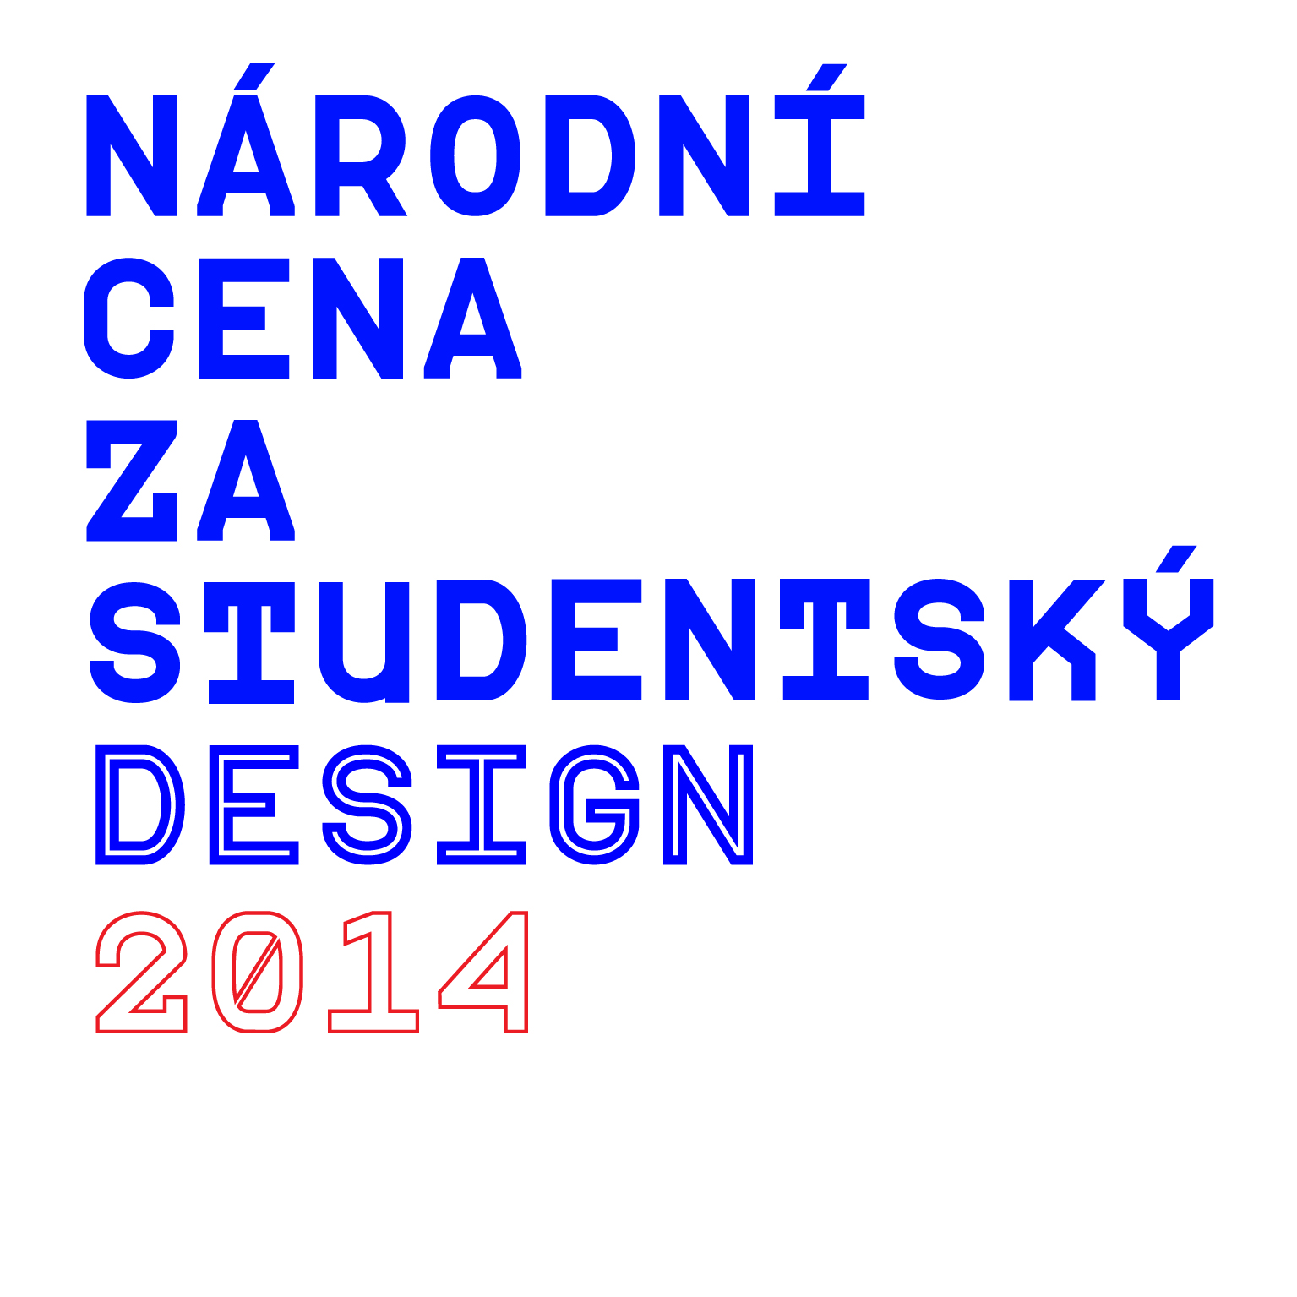
NÁRODNÍ CENA ZA STUDENTSKÝ DESIGN 2014
Propozice soutěže
Design Cabinet CZ společně s Nadací pro rozvoj architektury a stavitelství, Moravskou galerií v Brně, Slovenským centrem dizajnu, Asociací užité grafiky a grafického designu, Syndikátem výtvarných umělců, Unií profesionálních designérů ČR, Unií grafického designu a zúčastněnými univerzitami a vysokými školami vyhlašují celostátní soutěž o Národní cenu za studentský design 2014.
Soutěž pro univerzity, vysoké školy, vyšší odborné školy, střední odborné školy a odborná učiliště se studiem designu, architektury, uměleckých řemesel, výtvarného umění a příbuzných oborů v České republice i v zahraničí.

Cíl soutěže, účastníci a předmět soutěžní přehlídky 2014

Cíl soutěže
Cílem soutěže je propojování škol a studentů s průmyslem, výrobními, produkčními a obchodními firmami a trvalé monitorování, dokumentace, hodnocení a prezentace tvorby studentů studujících obory zaměřené na design, architekturu, umělecká řemesla, výtvarné umění a příbuzné obory.

Účastníci soutěže
Soutěže se mohou zúčastnit studenti univerzit, vysokých škol, vyšších odborných škol, středních odborných škol a odborných učilišť, kteří ukončili studium nejpozději v letním semestru 2014, za své školy nebo za sebe. Přihlásit se mohou jednotlivci i autorské kolektivy z České republiky i zahraničí.

Předmět soutěžní přehlídky 2014
- druhové a časové vymezení:
Klauzurní, semestrální, absolventské a jiné (vlastní) studentské práce z oblasti vizuální komunikace, které vznikly po 1. 1. 2012 a nebyly přihlášeny v předešlých ročnících této soutěže.
- obsahové vymezení:
Práce z nejširšího spektra zahrnutého pod termínem vizuální komunikace — např. grafický design (plakáty, knihy, brožury, vizuální styly, typografie, navigační systémy, experimentální přístupy v grafickém designu, grafický design v mezioborové spolupráci aj.), užitá a reklamní fotografická tvorba vztahující se k designu, graffiti, digitální média, motion design aj.
- formální náležitosti:
Formální náležitosti jsou uvedeny v příloze č. 1. Přihlášené práce, které neodpovídají vymezení podle článku 1 těchto propozic nebo nesplní formální náležitosti podle přílohy č. 1, nebudou do soutěže přijaty.
Ze soutěže budou rovněž vyřazeny práce, k nimž nebude ve stanoveném termínu uhrazen registrační poplatek podle čl. 3.2 těchto propozic.

Poroty, způsob posouzení přijatých prací a jejich ocenění

Poroty
Vyhodnocení soutěžních prací provedou tři na sobě nezávislé odborné poroty jmenované s přihlédnutím k návrhům vyhlašovatelů ředitelem Design Cabinet CZ.
Středoškolská porota bude složena ze jmenovaných středoškolských pedagogů, vysoko-školská porota ze jmenovaných vysokoškolských pedagogů, národní porota z nezávislých profesionálních designérů a tvůrců, expertů z významných studií a institucí a kurátorů muzeí. Poroty mohou být mezinárodní.
Porotci budou jmenováni za součinnosti jednotlivých vzdělávacích institucí a dalších vypisovatelů soutěže.
Středoškolská a vysokoškolská porota budou složeny mimo jiné podle těchto zásad:
- členem poroty se stává se souhlasem školy pedagog, z jehož ateliéru/školy se do soutěže přihlásily více než 2 soutěžní práce;
- část poroty tvoří pedagogové škol, jejichž studenti získali ocenění (Národní cena za studentský design, Excelentní studentský design a Dobrý studentský design) v předchozím ročníku soutěže;
- část poroty tvoří pedagogové škol, s nimiž byla projednána přímá spolupráce (Fakulta umění a designu Univerzity Jana Evangelisty Purkyně v Ústí nad Labem, Fakulta umění a designu Ladislava Sutnara Západočeské univerzity v Plzni, Fakulta strojního inženýrství Vysokého učení technického v Brně);
- v případě, kdy by složení poroty nereflektovalo zastoupení oborů přihlášených prací, bude jmenován další člen poroty podle výsledků loňského ročníku soutěže;
Složení a práce národní poroty bude zveřejněna v samostatném dokumentu.
Školy vyzve k účasti na práci poroty ředitel Design Cabinet CZ. Každá vyzvaná vzdělávací instituce sama podá s přihlédnutím k doporučení ředitele Design Cabinet CZ návrhy na porotce a jejich náhradníky podle vlastního uvážení.
Složení porot bude uveřejněno na www.designcabinet.cz, www.studentskydesign.cz, webových stránkách spolupracujících vypisovatelů soutěže a na webových stránkách vysokých škol a univerzit (které projeví zájem) do konce července 2014.
Členství v porotách je čestné.

Způsob hodnocení porot pro univerzity a vysoké školy a pro vyšší a střední odborné školy
Hodnocení prací bude probíhat elektronickou cestou.
Design Cabinet CZ nabídne jmenovaným porotcům zpracované všechny potřebné podklady (fotodokumentaci, videa, animace, anotace ad. v digitální podobě), tabulku přihlášených prací, kritéria hodnocení, bodovou škálu pro hodnocení a hodnotící tabulky.
Porotci budou hodnotit jednotlivě záznamem do tabulky s určenými kritérii bodovým systémem.
Porotci budou hodnotit práce anonymně, tj. označené pouze registračními čísly (bez znalosti jmen soutěžících a škol).
Ředitel Design Cabinet CZ jmenuje tajemníka poroty a jeho zástupce. Tajemník poroty zpracuje vyplněné hodnotící tabulky, a pak podle počtu získaných bodů od všech porotců určí práce, které budou nominovány na Národní cenu za studentský design. V případě, že nebude jasná bodová hranice pro určení nominací, budou porotcům zaslány nové podklady k dalšímu kolu hodnocení.
Tajemník a jeho zástupce odpovídají za organizaci hodnocení, komunikaci s porotci, za vedení dílčí dokumentace a za vypracování závěrečného protokolu.
Členové vysokoškolské a středoškolské poroty budou mít na hodnocení prací nejméně 10 dnů.
Posuzovány budou všechny přihlášené a přijaté práce.
Bodové hodnocení poroty bude zaprotokolováno.
Kterýkoliv člen poroty může po ukončení hlasování pomoci při zpracování sčítacích archů a sčítání zkontrolovat.
Kritéria hodnocení budou zveřejněna později a poskytnuta v časovém předstihu členům všech tří nezávislých porot.

Nominace a postup do národního závěrečného kola soutěže
Vysokoškolská a středoškolská porota rozhodují v závislosti na bodovém hodnocení o nominacích na Národní cenu za studentský design 2014. V závěrečném národním kole soutěže udělí nezávislá národní porota složená z profesionálních designérů a odborníků (respektované osobnosti oboru, které nejsou přímo spjaty s výukou) maximálně 10 ocenění ve stupni Dobrý studentský design 2014, maximálně 10 ocenění ve stupni Excelentní studentský design 2014 a jednu Národní cenu za studentský design 2014 (pokud národní porota nerozhodne jinak).
Všem nominovaným pracím mohou být uděleny i zvláštní ceny spolupracujících vyhlašovatelů a partnerských subjektů. Ceny, finanční odměny a hmotné dary budou zveřejněny později.

Financování soutěže a registrační poplatek

Způsob financování
Soutěž je založena na financování z více zdrojů. I v ročníku 2014 je základem registrační poplatek, představující finanční spoluúčast škol, resp. studentů, kteří se přihlásí samostatně. Hlavním zdrojem financování soutěže jsou příspěvky soukromých subjektů.
Pro zajištění soutěže je veden u ČS, a.s. účet Nadace pro rozvoj architektury a stavitelství číslo 145 503 389/0800 nadačního programu Design Cabinet CZ (daný specifickým symbolem soutěže 14 704).

Registrační poplatek
Registrační poplatek činí 1000 Kč (včetně DPH) pro každou podanou přihlášku.
Zaregistrovaná přihláška bude označena registračním číslem, které bude shodné s číslem faktury (tj. variabilním symbolem pro bezhotovostní platbu) na výše uvedený účet (viz odstavec 3.1 Způsob financování). V případě hromadné platby školy pro větší počet studentů bude rovněž přidělen variabilní symbol. Specifický symbol soutěže je 14 704.
Splatnost registračního poplatku je čtrnáct dnů od vystavení faktury.
V nezbytných případech je možné zaplatit registrační poplatek také v hotovosti v Design Cabinetu CZ / Nadaci pro rozvoj architektury a stavitelství (Václavské nám. 31, Praha 1).
V případě neuhrazení registračního poplatku bude přihláška ze soutěže vyřazena.
Registrační poplatek slouží k administrativnímu a organizačnímu zajištění průběhu soutěže.

Termíny pro podání přihlášek a pro předání soutěžních prací

Přihlášky
Podání přihlášky (registrace) probíhá do 25. června 2014 kompletním vyplněním registračního formuláře (včetně přiložení obrazových příloh) na webové adrese www.studentskydesign.cz. Po registraci přidělí Design Cabinet CZ každé práci samostatné registrační číslo. Studentské práce poté soutěží a jsou hodnoceny anonymně pod tímto registračním číslem.

Soutěžní podklady a přílohy
Veškeré potřebné přílohy k přihlášce je nutno nahrát pomocí registračního formuláře na webové adrese www.studentskydesign.cz při zadávání přihlášky (viz předchozí odstavec) do 25. června 2014. Ve výjimečných a odůvodněných případech a po dohodě s vedením školy může být pro danou školu domluven jiný termín. O možnostech jiného termínu předání budou jednotlivé školy informovány prostřednictvím rektorů, děkanů, vedoucích kateder a ateliérů.

Svoz nominovaných prací k hodnocení národní porotou
Termín a místo svozu nominovaných prací bude všem sdělen na konci srpna a vyvěšen na www.studentskydesign.cz a www.designcabinet.cz.
Plakáty (o velikosti 70x100 cm nalepené na podložce kappa o max. tloušťce 0,5 cm) se budou předkládat národní porotě společně s nominovanými pracemi.
Práce nejsou pro hodnocení národní porotou pojištěny.
Pro zahraniční výstavy mohou být osloveni k odevzdání plakátů nebo prací v termínech jednotlivých výstav i další účastníci soutěže.

Vrácení podkladů
Plakáty a nominované práce budou soutěžícím vráceny na základě výzvy Design Cabinetu CZ. Pokud nebudou do měsíce od výzvy vypisovatele vyzvednuty, budou předány do sbírek muzeí zabývajících se designem.

Vyhlášení výsledků a formy prezentace

Vyhlášení výsledků a předání cen
- Vyhlášení výsledků
Vyhlášení výsledků a udílení cen proběhne v předpokládaném termínu 11. 11. 2014. Design Cabinet CZ si vyhrazuje změnu místa a termínu, která bude včas oznámena. Všichni účastníci budou obesláni pozvánkou na slavnostní předávání cen.
- Tisková konference
Vyhlašovatel připraví v den vyhlášení výsledků soutěže a předávání cen tiskovou konferenci tj. 11. 11. 2014 v 11 hodin 11 minut, na níž předá novinářům a představitelům médií tiskové podklady, CD/DVD s obrazovými podklady aj. K účasti na tiskové konferenci budou přizváni všichni nominovaní studenti a jejich pedagogové nebo zástupci škol.
- Mediální kampaň
Vyhlašovatel připraví pro soutěž mediální kampaň ve dvou vlnách. Měsíc před předáváním cen a týden před předáváním cen.

Prezentace soutěže
Prezentace výsledků a oceněných prací bude realizovaná podle výše finančních příspěvků soukromých subjektů. Výstava prací nominovaných na Národní cenu za studentský design 2014 proběhne v Moravské galerii v Brně 19. 9. 2014 - 26. 10. 2014, výstava oceněných prací v galerii Era svět v Praze od 6. 10. 2014. Předpokládá se, že i v roce 2014 a 2015 budou výsledky soutěže představeny prostřednictvím Českých center v zahraničí.

Prezentace přihlášených prací
K výstavě bude připravena přiměřená forma dokumentace, v níž budou prezentovány všechny oceněné práce a uvedeny všechny přihlášené práce včetně škol, kde návrhy vznikly.
V případě tištěné formy obdrží jeden prezentační produkt bezplatně každý účastník soutěže (student) a každé přihlášené škole bude předán bezplatně počet prezentačních produktů přiměřený k počtu přihlášených prací (v poměru cca 1:5).
Výsledky soutěže budou také prezentovány na webových stránkách Design Cabinet CZ, webových stránkách Studentský design, na stránkách spolupořádajících institucí, na partnerských webových stránkách a v případě zájmu i na webových stránkách jednotlivých škol nebo ateliérů.

Odborný garant soutěže a kontaktní adresa
Soutěž je organizována Design Cabinetem CZ, Nadací pro rozvoj architektury a stavitelství a spoluvypisovateli soutěže.
Kontakt:
Design Cabinet CZ
Nadace pro rozvoj architektury a stavitelství
Václavské nám. 31, 110 00 Praha 1
Tel.:
+420 224 225 001
+420 222 245 647
+420 602 350 805 (PhDr. Lenka Žižková)
+420 732 560 799 (BcA. Pavel Coufalík)
+420 605 230 731 (MgA. Petra Miškejová)
+420 734 587 770 (Viera Postníková)
Fax:
+420 224 233 136
E-mail:
info@designcabinet.cz
zizkova@designcabinet.cz
Web:
www.designcabinet.cz
www.studentskydesign.cz
Příloha 1: Formální a obsahové náležitosti přihlášky a přihlášených prací
- Přihlášky do soutěže
Podání přihlášky probíhá kompletním vyplněním registračního formuláře (včetně přiložení obrazových příloh) na webové adrese www.studentskydesign.cz.
- Soutěžní práce
Soutěžní práce jsou přijímány ve formě adekvátní fotodokumentace či jiného obrazového vyjádření nahráním během vyplňování registračního formuláře na webové stránce www.studentskydesign.cz , a to ve formátu odpovídajícím technickým požadavkům uvedených ve webovém registračním formuláři.
Maximální počet souborů obrazových příloh (bez plakátu) je 8. Pro publikační účely je nutné, aby každý jednotlivý obrazový soubor obsahoval v názvu jednoznačný identifikační údaj (jméno autora, název práce, popřípadě autora fotografie) — nebo popisek k fotografiím.
V názvu souboru nesmí být použita diakritika (povoleny jsou pouze znaky A - Z, a - z, 0 - 9, a znak „podtržítko“ _). Pokud nebudou požadavky na formáty splněny, nebude práce do soutěže přijata. V případě jiné (méně obvyklé) formy prezentace (video či animace apod.) nás prosím kontaktujte e-mailem info@designcabinet.cz.
V případě nominace a postupu do národního kola budou soutěžící nebo školy na konci srpna a začátku září 2014 vyzváni k dodání návrhu:
- ve formě modelu, jako prototyp nebo hotový výrobek pro posuzování národní porotou (viz propozice pro národní kolo), pokud to povaha soutěžního díla vyžaduje;
- na prezentačním panelu (poster) o rozměrech 70 × 100 cm na výšku na tuhé kappa podložce (max. tloušťka 0,5 cm); práce adjustované v rámech či zasklené nebudou přijaty. Na zadní stranu je nutné uvést registrační číslo práce;
Práce a všechny dokumenty musejí být označeny zaslaným registračním číslem, avšak nesmí na nich být uvedeny jakékoliv jiné identifikační údaje, které by mohly narušit anonymní povahu soutěže (zejm. jméno autora či název školy).
Modely (prototypy, výrobky) i prezentační panely jsou určeny pro hodnocení národní porotou i k navazujícím výstavním účelům.
- Přílohy k soutěžním pracím
- Povinné přílohy
Viz příloha č. 1, bod 2.
- Souhlas s podmínkami soutěže
Vyplněním a odesláním registračního formuláře na webových stránkách www.studentskydesign.cz autor (spoluautoři, škola) vyjadřuje (vyjadřují) souhlas s podmínkami soutěže, s dalším bezplatným využitím prací k výstavním, zpravodajským a propagačním, prezentačním a publikačním účelům, k uveřejnění kontaktu a práce na internetu a dává (dávají) svolení k tomu, aby Design Cabinet CZ pořizoval k těmto účelům fotografie, videozáznamy atd. při plném respektování autorských práv.
Soutěžící (škola) je výslovně srozuměn (srozuměna) rovněž s tím, že zaslaná soutěžní práce (chráněné dílo) může být vyhlašovatelem a organizátorem soutěže bez nároku na odměnu užita k výše uvedeným účelům, a to všemi způsoby užití, pro všechny státy světa, bez časového omezení, nebo může být soutěžní práce organizátorem dále postoupena a ke stejným účelům užita třetí osobou, a to i po skončení soutěže.
Pro veškerá pravidla účasti, soutěžních podmínek a užívacích oprávnění je rozhodným právní řád České republiky. Všechny dotčené osoby jsou zavázány postupovat při řešení jakýchkoliv sporů souvisejících se soutěží přednostně smírným jednáním za účasti organizátora soutěže. Rozhodčími orgány příslušnými k řešení případných sporů, které se nepodaří uzavřít smírně s pomocí organizátora, jsou obecné soudy České republiky.

